**、**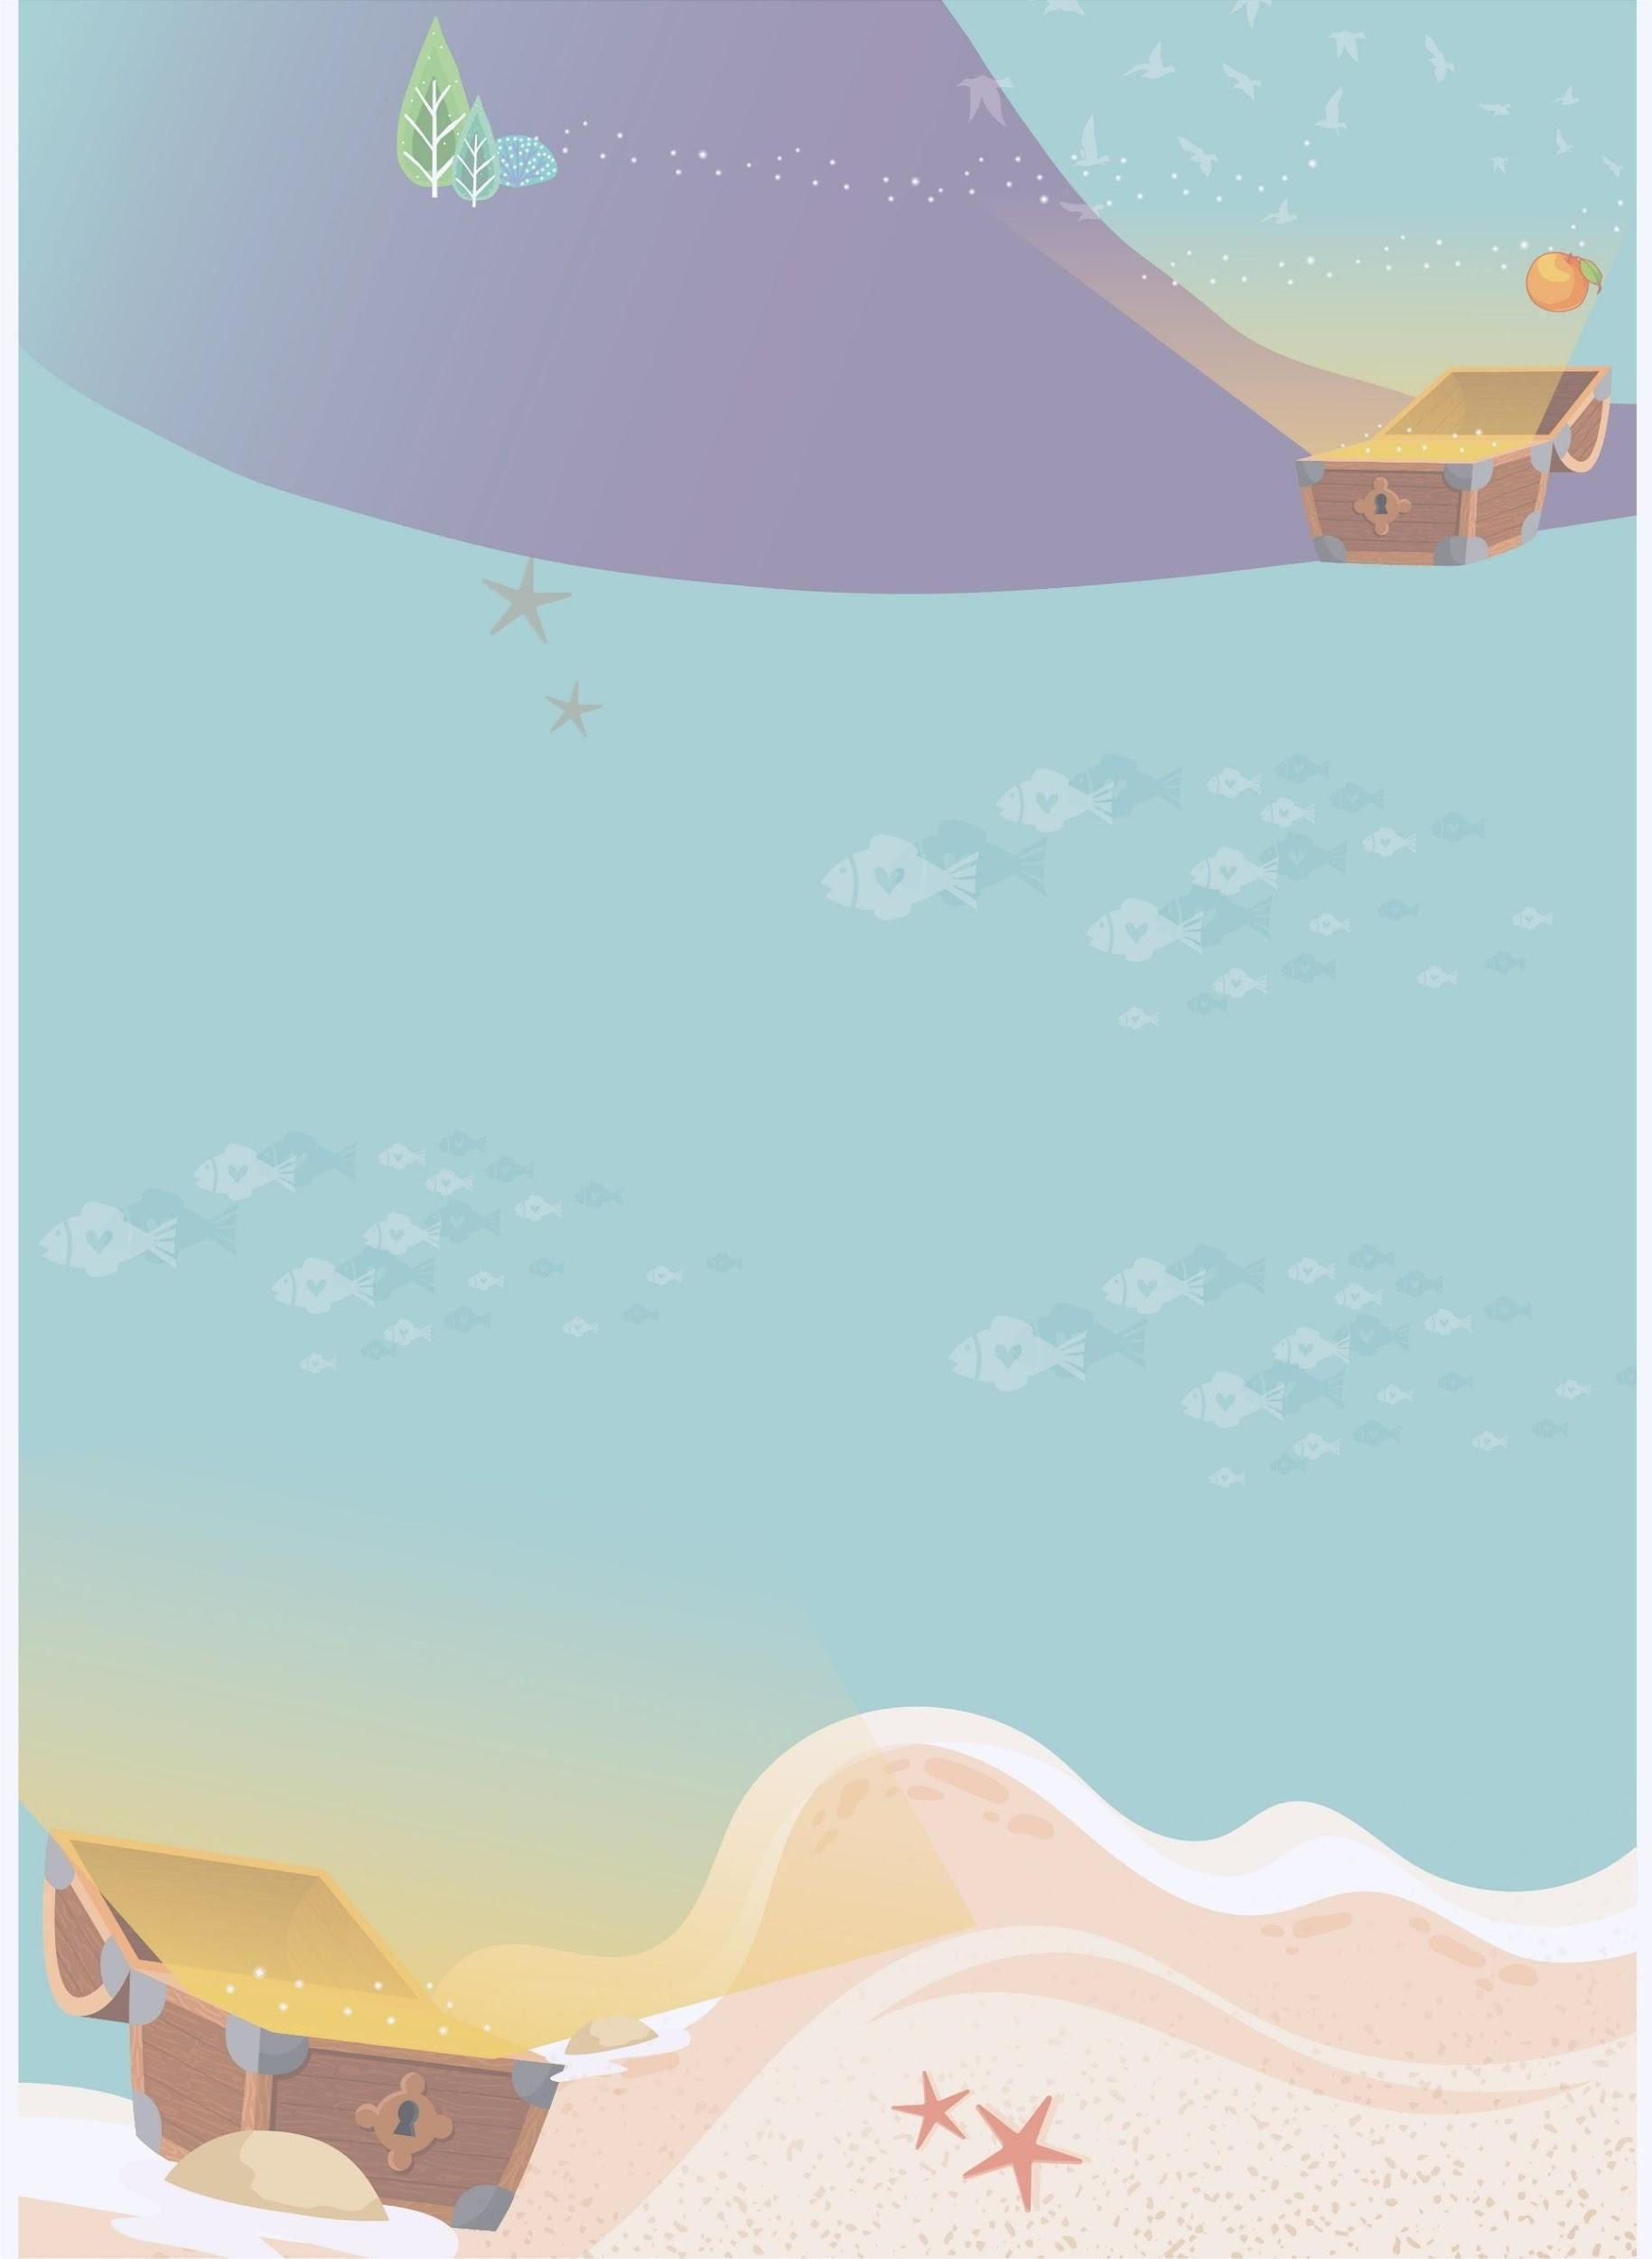

**新竹縣雙溪國民小學112學年度**

**第二學期課程計畫**

**雙閱 LIGHT 寶盒 攜手躍世界**

**五年級校訂課程**

|  |
| --- |
|  |

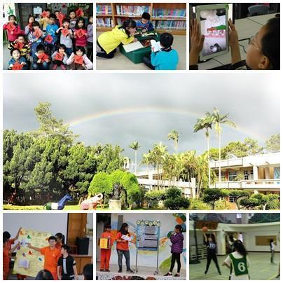

**五年級教學群：李蕙心、徐稚娟、戴琪耘、陳亦柔、**

**蔡明娟**

**113 年 2 月 5 日**

**目 錄**

一、雙閱 LIGHT 寶盒 攜手躍世界校訂課程架構 3

二、五年級課程架構 4

三、五年級多元文本課程架構 6

四、五年級校訂課程計畫 7五、英語融入五年級校訂課程 14

六、法律規定教育議題實施規劃(五年級) 18

七、法律規定教育議題成果照片(五年級) 19

# 一、校訂課程架構

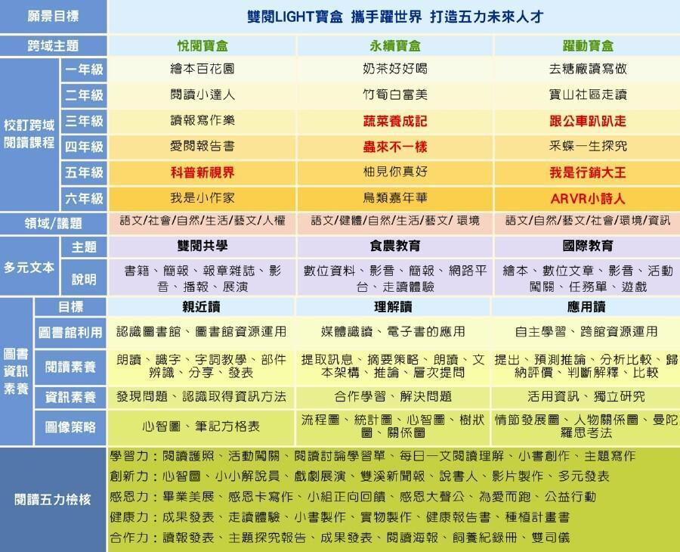

# 二、五年級課程內容架構圖

|  |  |  |
| --- | --- | --- |
| 悅閱寶盒  (科普新視界) | 永續寶盒  (柚見你真好) | 躍動寶盒  (我是行銷大王) |
| * 閱讀教育(竹風悅閱)   親愛的   * 讀報教育   國語日報   * 每日一文 * 共讀書箱 * 晨讀時光 * 寫作小達人 * 樂寫網 | * 柚子知多少? * 柚子的功能與療效 * 清潔液的認識與製作   (觀察紀錄+實作)   * 清潔液應用:   清潔好處柚很多   * 環境相關書籍   海之生   * Yo 柚小畫家   (柚香清潔液標籤設計) | * 課程發表   小小解說員  課程發表會   * 戶外教育   (花王參訪)   * 資訊融入   Kahoo、Canva、Padlet   * 柚見你真好   (雙溪特色伴手禮) |

# 三、五年級多元文本架構

**五年級**

雙語教育

國際教育

課室英語

Classroom English

主題1

Favorite Foods

英語讀本

The Mixed-Up Chameleon

主題2

What’s your Favorite subject?

主題3

Shopping

雙語體育

Bilingual PE

# 四、五年級校訂課程計畫

|  |  |  |  |  |  |  |  |  |  |  |  |
| --- | --- | --- | --- | --- | --- | --- | --- | --- | --- | --- | --- |
| **週次** | **日期** | **學校行事** | **學校統整主題** | **c** | **課程目標** | **達成總綱核心素養** | **跨領域學習表現 (含表現任務)** | **教學內容** | **評量方式** | **議題融入** | **跨領域統整或協同教學規畫 (無則免填)** |
| 1 | 113-02-16~113-02-17 | 2/16(五)開學 | 開學準備 | 國語日報導讀 | 能摘錄國語日報閱讀重點 | A2系統思考與解決問題 | 主動参與傾聽回應 | 說明如何讀報 | 口頭問答、發表意見 | 環境教育 | 語文/主題閱讀 |
| 2 | 113-02-19~113-02-23 | 社團調查 | 友善校園週 | 閱讀護照認證說明 | 能了解閱讀護照用法與寫法 | A2系統思考與解決問題 | 主動参與傾聽回應 | 閱讀護照寫作 | 口頭問答、發表意見 | 環境教育 | 語文/主題閱讀 |
| 3 | 113-02-26~113-03-01 | 2/28(三)和平紀念日放假 | 和平紀念 | 課外閱讀 | 培養自發閱讀的習慣 | A2系統思考與解決問題 | 主動参與傾聽回應實作練習 | 說明閱讀課外讀物的好處 | 實作繕寫、心得分享 | 環境教育 | 語文/主題閱讀 |
| 4 | 113-03-04~113-03-08 | 社團上課 | 正義宣導 | 課外閱讀 | 培養自發閱讀的習慣 | A2系統思考與解決問題 | 主動参與傾聽回應實作練習 | 說明課外讀物的種類 | 實作繕寫、心得分享 | 環境教育 | 語文/主題閱讀 |
| 5 | 113-03-11~113-03-15 | 勤學宣導 | 勤學宣導 | 課外閱讀 | 培養自發閱讀的習慣 | A2系統思考與解決問題 | 主動参與傾聽回應實作練習 | 介紹校內圖書館的書籍內容及種類 | 實作繕寫、心得分享 | 環境教育 | 語文/主題閱讀 |
| 6 | 113-03-18~113-03-22 | 逃生演練 | 逃生演練 | 繪製心智圖 | 全班分組繪製閱讀心智圖 | B1符號運用與溝通表達 | 主動参與傾聽回應實作練習 | 寫作讀書心得分享 | 繪製閱讀心智圖 | 環境教育 | 語文/主題閱讀 |
| 7 | 113-03-25~113-03-29 | 模範兒童選拔 | 見賢思齊 | 共讀與共享 | 分組報告共享心得 | C2人際關係與團隊合作 | 主動参與傾聽回應實作練習 | 各組上台說明及報告實作作品 | 分組報告共享心得 | 環境教育 | 語文/主題閱讀 |
| 8 | 113-04-01~113-04-05 | 4/4(四)兒童節放假 4/5(五)清明節放假 | 合作宣導 | 清潔劑與環境 | 能了解清潔的品項和內容物 | B2科技資訊與媒體素養 | 主動参與傾聽回應實作練習 | 準備製作清潔劑的前置說明(上) | 口頭問答、學習單 | 環境教育、海洋教育 | 語文/自然與生活科技/資訊/環境教育 |
| 9 | 113-04-08~113-04-12 | 合作宣導 | 合作宣導 | 清潔劑與環境 | 了解清潔劑內的化學物質對河流和海洋的污染狀況 | B2科技資訊與媒體素養 | 主動参與傾聽回應實作練習 | 準備製作清潔劑的前置說明(中) | 口頭問答、學習單 | 環境教育、海洋教育 | 語文/自然與生活科技/資訊/環境教育 |
| 10 | 113-04-15~113-04-19 | 4/16(二)4/17(三) 期中定期評量 | 合作宣導 | 清潔劑與環境 | 了解清潔劑中的揮發性化學物質對空氣的污染狀況 | B2科技資訊與媒體素養 | 主動参與傾聽回應實作練習 | 準備製作清潔劑的前置說明(下) | 口頭問答、學習單 | 環境教育、海洋教育 | 語文/自然與生活科技/資訊/環境教育 |
| 11 | 113-04-22~113-04-26 | 小一、國一銜接活動4/27(六)新生報到(現場報到) | 課程發表 | 清潔劑與環境 | 了解使用的容器材質是否會再次造成環境汙染 | B2科技資訊與媒體素養 | 主動参與傾聽回應實作練習 | 採購清潔劑時要使用的東西 | 口頭問答、學習單 | 環境教育、海洋教育 | 語文/自然與生活科技/資訊/環境教育 |
| 12 | 113-04-29~113-05-03 | 5/1(一)課程發表 | 課程發表 | 清潔劑與環境 | 了解造成清潔劑汙染的主要因子 | B2科技資訊與媒體素養 | 主動参與傾聽回應實作練習 | 採購清潔劑時要使用綠色環保產品 | 口頭問答、學習單 | 環境教育、海洋教育 | 語文/自然與生活科技/資訊/環境教育 |
| 13 | 113-05-06~113-05-10 | 5/10(五)自治鄉長投開票 | 自治鄉長票選 | 清潔劑與環境 | 了解清潔劑對海洋後造成的汙染 | B2科技資訊與媒體素養 | 主動参與傾聽回應實作練習 | 實際分組合作製做清潔劑 | 口頭問答、學習單 | 環境教育、海洋教育 | 語文/自然與生活科技/資訊/環境教育 |
| 14 | 113-05-13~113-05-17 | 孝親感恩 | 感謝有你 | 清潔劑與環境 | 了解漂白劑對環境造成的危害 | B2科技資訊與媒體素養 | 主動参與傾聽回應實作練習 | 成品完成分享內容 | 口頭問答、學習單 | 環境教育、海洋教育 | 語文/自然與生活科技/資訊/環境教育 |
| 15 | 113-05-20~113-05-24 | 校內語文競賽 | 語文競賽 | 清潔劑與環境 | 了解磷酸鹽會導致水汙染甚而造成人類疾病的產生 | A1身心素質與自我精進 | 主動参與傾聽回應實作練習 | 探索洗衣粉中的磷酸鹽會造成環境汙染的原因 | 口頭問答、學習單 | 環境教育、海洋教育 | 語文/自然與生活科技/資訊/環境教育 |
| 16 | 113-05-27~113-05-31 | 5/30(四)  5/31(五) 畢業考  本土語文意願調查 | 語文競賽 | 清潔劑對人類的影響 | 了解我們吃下去的喝進的聞到的都會對人體造成危害 | B1符號運用與溝通表達 | 主動参與傾聽回應實作練習 | 認識自己生活週遭的化學物質經過循環後回到人體的危害 | 口頭問答、學習單 | 環境教育、海洋教育 | 語文/自然與生活科技/資訊/環境教育 |
| 17 | 113-06-03~113-06-07 | 海洋教育 | 海洋教育 | 因應之道 | 意識到環保的重要性 | A2系統思考與解決問題 | 主動参與傾聽回應 | 認識和加深到有意識的消費和重複利用的觀念 | 口頭問答、學習單 | 環境教育、海洋教育 | 語文/自然與生活科技/資訊/環境教育 |
| 18 | 113-06-10~113-06-14 | 6/10(一)端午節  6/14(五)畢業典禮  6/15(六)縣長獎頒獎 | 珍重再見 | 因應之道 | 探索為環保盡一份心力的方法 | A3規劃執行與創新應變 | 主動参與傾聽回應 | 認識到坐而言不如起而行為環保而努力 | 口頭問答、學習單 | 環境教育、海洋教育 | 語文/自然與生活科技/資訊/環境教育 |
| 19 | 113-06-17~113-06-21 | 6/20(四)6/21(五) 期末定期評量 | 期末評量 | 因應之道 | 能分享這學期的學習心得 | C2人際關係與團隊合作 | 口語表達與傾聽回應 | 依據自身經驗及教學內容分組上台報告 | 依據分組報告上台練習口說 | 環境教育、海洋教育 | 語文/自然與生活科技/資訊/環境教育 |
| 20 | 113-06-24~113-06-28 | 6/28(五)休業式 | 回顧與展望 | 分組報告 | 能分享這學期的學習心得 | C2人際關係與團隊合作 | 口語表達與傾聽回應 | 依據自身經驗及教學內容分組上台報告 | 依據分組報告上台練習口說 | 環境教育、海洋教育 | 語文/自然與生活科技/資訊/環境教育 |

# 

# 五、英語融入五年級校訂課程

**(一) 國際教育架構(五年級)**

|  |  |  |
| --- | --- | --- |
| unit | 主題 | 內容 |
| 1. | Favorite Foods | Listening and reading a dialogue about foods that are most liked by students. |
| 2. | What’s your Favorite subject? | In a letter, Jon describes his favorite subject, English to his classmates. |
| 3. | Shopping | Listening to a dialogue about shopping in a city market. |

## (二) 五年級室英語句型

說明：請寫出至少5句在課堂實施的句子，表格可增列

|  |  |  |
| --- | --- | --- |
|  | 英語句型 | 中文 |
|  | It’s time for class. | 上課了. |
|  | Take out your textbook. | 拿出你的課本. |
|  | Eyes to the front. | 眼睛看前面. |
|  | Let’s give him/her a big hand. | 請給他/她掌聲鼓勵. |
|  | Raise your hand,please. | 請舉手. |
|  |  |  |
|  |  |  |
|  |  |  |
|  |  |  |
|  |  |  |
|  |  |  |

## (三) 五年級英語關鍵字

說明：請寫出至少10個英語單字在課堂實施表格可增列

|  |  |  |  |  |  |
| --- | --- | --- | --- | --- | --- |
|  | 英語單字 | 中文 |  | 英語單字 | 中文 |
|  | plastic pollution | 塑膠污染 |  | Water Pollution | 海洋汙染 |
|  | single-use | 一次性使用 |  | Marine debris | 海洋廢棄物 |
|  | indecomposable | 不可分解 |  | garbage | 垃圾 |
|  | eco bag | 環保袋 |  | recycle | 回收 |
|  | [plastic bag](https://tw.blog.voicetube.com/archives/80235/%E7%92%B0%E4%BF%9D%E8%8B%B1%E6%96%87%E9%96%8B%E5%8F%A3%E8%AA%AA%EF%BC%81%E4%B8%80%E8%B5%B7%E7%94%A8%E8%8B%B1%E6%96%87%E8%81%8A%E5%A1%91%E8%86%A0%E6%B1%A1%E6%9F%93%EF%BC%81/#%E5%A1%91%E8%86%A0%E8%A2%8B_plastic_bag) | 塑膠袋 |  | **the Break Free from Plastic movement** | 減塑運動 |
|  | beach cleanups | 淨灘 |  | ocean | 海洋 |

## (四)雙語體育

|  |  |  |
| --- | --- | --- |
| 週次 | 雙語體育的主題 | 內容 |
|  |  |  |
|  |  |  |
|  |  |  |
|  |  |  |
|  |  |  |
|  |  |  |
|  |  |  |
|  |  |  |
|  |  |  |
|  |  |  |
|  |  |  |
|  |  |  |
|  |  |  |
|  |  |  |
|  |  |  |
|  |  |  |
|  |  |  |
|  |  |  |
|  |  |  |
|  |  |  |

**六、法律規定教育議題實施規劃(五年級)**

|  |  |  |  |  |  |  |  |
| --- | --- | --- | --- | --- | --- | --- | --- |
| 1 | 環境教育 | 五 | **上學期第5、11、16**  **下學期第** | **4** | **融入：語文自然、社會** | **奇光寶盒** | 每學年至少4小時 |
|  |  |  |  |  |  |  |  |
| 2 | 性別平等教育 | 五 | 上學期第4、8、17  下學期第 | 4 | 健康與體育 | 無 | 每學期至少4小時 |
| 3 | 性侵害犯罪防治課程 | 五 | 上學期第3、12、15  下學期第 | 4 | 綜合領域 | 無 | 每學年至少4小時 |
| 4 | 家庭教育課程 | 五 | 上學期第5、13  下學期第7、15 | 4 | 綜合領域 | 奇光寶盒(延伸閱讀) | 每學年至少4小時 |
| 5 | 家庭暴力防治課程 | 五 | 上學期第2、8、13  下學期第 | 4 | 綜合領域 | 無 | 每學年至少4小時 |
| 6 | 全民國防教育 | 五 | 上學期第6、12、15  下學期第 | 4 | 綜合領域 | 無 | 每學年至少4小時 |
| 7 | 法治教育 | 無 | 無 | 無 | 無 | 無 | 國中八年級每學年度3小時 |
| 8 | 交通安全 | 五 | 上學期第11週下學期第6週 | 2 | 綜合領域 | 無 |  |
| 9 | 防災教育 | 五 | 上學期第4週 | 2 | 綜合領域  健體領域 | 無 |  |

說明：各校請依各年級實際執行情形自行增刪表格。

**七、法律規定教育議題成果照片(五年級)**

(請於下學期，5/30前完成)

|  |  |  |  |  |
| --- | --- | --- | --- | --- |
| 編  號 | 議題名稱 | 照片 | 照片 | |
| 1 | 環境教育 |  |  |
|  | 說明 | **環境教育-**學生依照說明調配柚香清潔劑(天然環保的清潔劑,沒有化學成分,最天然) | **環境教育**-配合五年級共讀書《海之生》繪本,告訴學生海洋污染對地球造成的危害 | |
| 2 | 性別平等教育 |  |  |
|  | 說明 | **性別平等教育-**學生踴躍舉手表達自我意見及看法(男生女生一樣好) | **性別平等教育-**學生專注聆聽「兩性平等」的迷思影片,並表達感受 | |
| 3 | 性侵害犯罪防治課程 |  |  |
|  | 說明 | **性侵害犯罪防治課程-**任課老師在班上宣導及放映影片 | **性侵害犯罪防治課程-**老師說明「性侵害犯罪」的案例 | |

|  |  |  |  |  |
| --- | --- | --- | --- | --- |
| 4 | 家庭教育課程 | Z:\00學年度上傳\111學年度第一學期\01照片\1110930流感及視力保健(三四年級)\200267.jpg | Z:\00學年度上傳\111學年度第一學期\01照片\1110930流感及視力保健(三四年級)\200278.jpg | |
|  | 說明 | **家庭教育課程-**老師在台上講解家庭個人衛生教育課程(五年級講座) | | **家庭教育課程-**同學們專注聆聽觀看及踴躍發言 | |
| 5 | 家庭暴力防治課程 |  |  | |
|  | 說明 | **家庭暴力防治課程-**班級導師藉由《剴剴事件》在班上宣導家庭暴力防治課程,及113保護專線 | | **家庭暴力防治課程-**藉由課堂小遊戲分組任務讓小朋友了解其意義 | |
| 6 | 交通安全 |  |  | |
|  | 說明 | **全民國防教育-**班級導師在班上宣導交通安全，帶領學生讀繪本《如果不遵守交通規則》 | | **全民國防教育-**交通事故發生應變:急救課程CPR與AED | |
| 7 | 防災教育 |  |  | |
|  | 說明 | **安全教育-**防震基本動作『趴、掩、穩』 | | **安全教育-**全校師生進行防火避難演練 | |